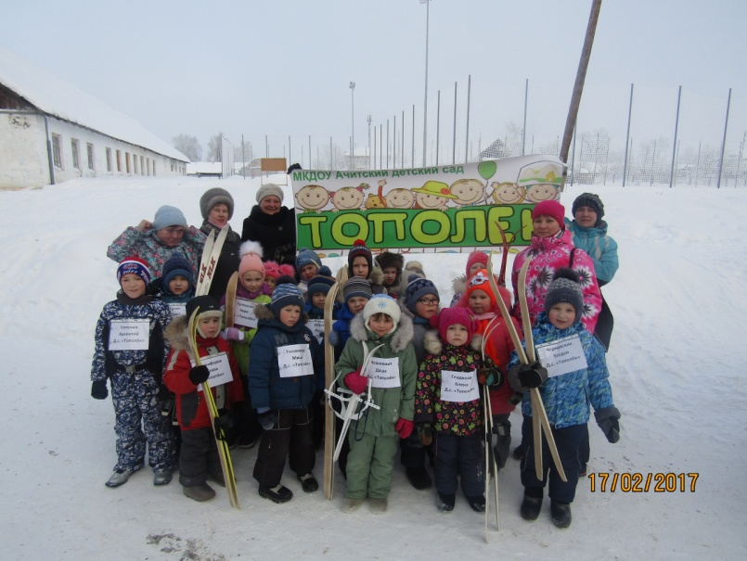**«Лыжня России – 2017»**

***Березки в инее и елки,  
Дрожат снежинки на иголках,  
И бесконечная лыжня,  
И деревянных два "коня",  
И палки лыжные мелькают, -  
Быстрей бежать нам помогают.  
Пусть далеко еще до лета -  
Сейчас на лыжах эстафета.  
А может, даже марафон -  
Не каждому дается он.  
Но вот последнее усилье,  
И за спиною будто крылья.  
И финиш - вот он - ближе, ближе...  
Теперь мы знаем все о лыжах!***

По всей России каждый год  проходят лыжные гонки «Лыжня России», в котором принимают участие как взрослые, так и дети.

Цель: приобщать детей к традициям большого лыжного спорта.

17 февраля в 10 часов утра стартовали дети средних, старших и  подготовительных групп на школьном стадионе.

Поддержать пришли и родители детей. С огромным удовольствием и радостью дети катались на лыжах.  Проводя такие праздники, мы видим блеск и искорку в глазах детей. А самое главное, наши  дети  любят спорт, а значит, они вырастут сильными и здоровыми. В праздничной, спортивной  атмосфере, дети получили заряд бодрости и хорошего настроения.

Все участники «Лыжни России»   были награждены грамотами и сладкими призами.

Всего из детского сада «Тополёк» приняли участие 15 человек. Из них призерами стали: на 150 м – 1 место (Козьминых Дарья), 2 место (Тихомиров Миша), 3 место – (Гладкова Алена).

300 м – 1 место (Ватолин Арсентий), 2 место – (Вахитов Руслан), 2 место (Некрасова Настя), 3 место – Кулешова Кира.

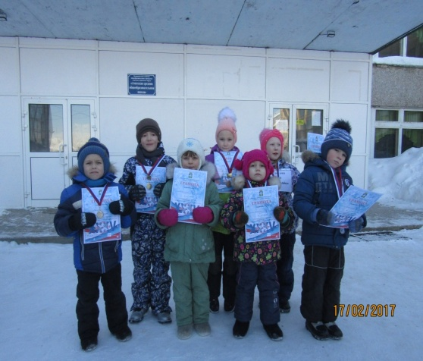

Инструктор по физической культуре:

Ярушина Ю.А.